**Федеральное агентство связи**

**Ордена Трудового Красного Знамени**

**Федеральное государственное бюджетное образовательное учреждение высшего образования**

**«Московский технический университет связи и информатики»**

Кафедра Математической кибернетики и информационных технологий

**Отчет по лабораторной работе**

по дисциплине «Технологии разработки программного обеспечения»

на тему: «»

Выполнил:

студентка группы БСТ1801

Дворничен Д.А

Москва 2018

1. Цель работы:

Построение клиент-серверного приложения с использованием ЯП Python.

1. Задание

Сервер принимает от клиента матрицу размера 3х3 и возвращает вычисленный определитель.

1. Ход работы
   1. Код приложения клиента программы:

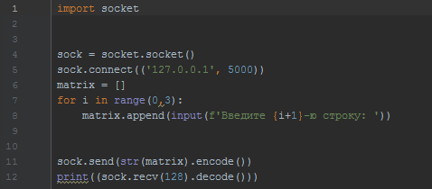

Рисунок 1 - Код приложения клиента программы

* 1. Код приложения сервера программы:

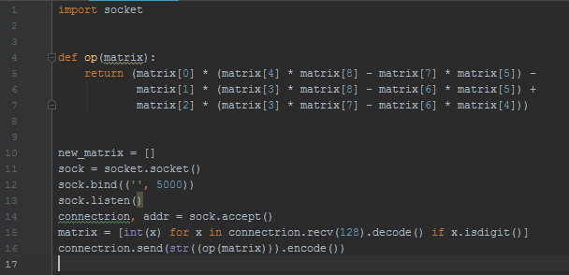

Рисунок 2 - Код приложения сервера программы

* 1. Скриншот выполнения программ задания

Скриншот выполнения программы представлен на рисунках 1,2,3

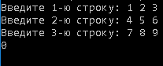

Рисунок 3 - результат выполнения программ

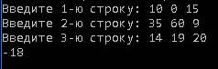

Рисунок 4 - результат выполнения программ



Рисунок 5 - результат выполнения программ

4. Ссылка на репозиторий: <https://github.com/DashaDvornichen?tab=repositories>

5. Выполнив данную лабораторную работу, я познакомилась с клиент-серверными приложениями в языке программирования Python по средствам библиотеки socket.